2023 年第七届山东省大学生“数字+”

创新创业大赛

机器视觉系统应用与开发赛项规程

# 一、赛项名称

赛项名称：机器视觉系统应用与开发

专业类别：装备制造

# 二、竞赛方式、时间与成绩计算

（一）竞赛方式

本次竞赛分为理论竞赛和实操竞赛两部分。理论竞赛为线上举行，选手应在竞赛前调整好设备，确保网络畅通。实操竞赛为线下举行，选手应在符合安全操作规程的前提下，完成竞赛任务。

（二）竞赛时间

1、理论竞赛时间为 45 分钟。

2、实操竞赛时间为 120 分钟。

（三）成绩计算

竞赛总成绩由理论竞赛和实操竞赛两部分成绩组成。竞赛总成绩作为参赛选手名次排序的依据。参赛选手总成绩相同时，实操竞赛成绩高的选手名次在前。

1、理论竞赛满分为 100 分，占总成绩的 30％。

2、实操竞赛满分为 100 分，占总成绩的 70％。

根据竞赛总成绩，从高到低排序，以参加选手数量为基数，按照 10％、20％、30％比例确定一、二、三等奖，并颁发获奖证书。

# 三、竞赛内容、设备、评分标准和方法

**（一）理论竞赛**

1、试题题型

竞赛试题包括判断题、单选题、多选题三种类型。

2、竞赛方式

理论竞赛为线上举行。

# （二）实操竞赛

1、机器人、视觉的基本流程操作

根据任务书要求，将给定功能代码导入到指定平台并正确运行。

2、机器人、视觉的模块功能编写

根据任务书要求，编写代码，分别在平台实现机器人、视觉的部分功能。

3、机器视觉整体系统搭建与功能实现

根据任务书要求，编写机器人、视觉的功能代码，并完成相关通信模块编写，使二者能够协同工作，实现机器视觉系统的指定功能整体运行。

4、职业素养与安全意识

完成竞赛任务的所有操作符合安全操作规程、职业岗位要求；遵守赛场纪律，尊重赛场工作人员；爱惜赛场设备及器材，赛位整洁； 绿色生产。

# （三）竞赛设备

竞赛设备总体配置如下：

|  |  |  |  |  |
| --- | --- | --- | --- | --- |
| **序号** | **设备名称** | **型号** | **单位** | **数量** |
| 1 | 机器视觉 AI 平台 | ZCV-2 | 台 | 1 |
| 2 | 电脑 | 安装视觉及机械臂驱动软件 | 台 | 1 |

竞赛设备各分项详细配置如下：

|  |  |
| --- | --- |
| **产品配置** | **参数简介** |
| 总体尺寸 | 643*280*240mm |
| 机器人 | 1. 工作范围：483.5mm（不含夹具）； 2. 重复定位精度±0.5mm 3. 重量：约 5kg 4. 自由度：6 5. 编码器：17位绝对值编码器 6. 机身材质：ABS+6061铝材 7. 控制器：32位MCU 8. 末端负载：0.5KG 9. 减速装置：行星减速 |
| 主控制器 | 1. 微计算系统：基于 ARM 架构的逻辑运算主板+专有 AI 加速运算模块； 2. CPU：4 核 ARM Cortex-A57 MPCore 处理器； 3. GPU : NVIDIA Maxwell 架构，配备 128 个 NVIDIA CUDA   核心；   1. 内 存 : 4GB 64 位 LPDDR4；   5.存储：32GB；1*1PCIE、4*USB3.0；   1. 视频输出： TYPC 2. 通讯接口：TYPC 3. 供电单元： DC (5V 3A) 4. 嵌入式操作系统：Linux，可移植基于 Arm 架构的 Windows； |

|  |  |
| --- | --- |
| 视觉镜头模块 | 1. 最 高 有 效 像 素 4000(H)*3000(V) ， Sensitivity 为1000mV/Lu – sec ，Image area 6100μm * 4524μm，输出图像格式 MJPEG/YUV 2. 支持多种分辨率和帧率 3. 自动曝光控制 AEC，自动白平衡 AEB，自动增益控制 AGC； 4. 可调参数： 亮度 对比度 色饱和度 清晰度 色调 伽马 白平衡逆光对比 曝光度； |
| 视觉系统（ISP 算法集成） | 1. 支持 MIPI/sub-LVDS/HiSPI/SLVS-EC 多种接口，最大支持 5   路 Sensor 输入，最大输入分辨率：7680x4320；   1. 支持多路时分复用，支持（AE/AWB/AF）功能，支持去固定噪声，支持 WDR、强光抑制、背光补偿、坏点校正、镜头阴影校正等； 2. 芯片提供 5 组 SPI 接口，输出最大时钟 50MHz，支持 SPI、   MicroWire、TI 三种接口，支持单帧和连续帧格式； |
| OpenCV | 1. OpenCV 是一个基于 Apache2.0 许可（开源）发行的跨平台计算机视觉和机器学习软件库，可以运行在 Linux、Windows、Android 和 Mac OS 操作系统上。 它轻量级而且高效——由一系列 C 函数和少量 C++ 类构成，同时提供了 Python、Ruby、   MATLAB 等语言的接口，实现了图像处理和计算机视觉方面的很多通用算法。   1. OpenCV 用 C++语言编写，它具有 C ++，Python，Java 和   MATLAB 接口，并支持 Windows，Linux，Android 和 Mac OS，  OpenCV 主要倾向于实时视觉应用，并在可用时利用 MMX 和  SSE 指令， 如今也提供对于 C#、Ch、Ruby，GO 的支持。 |

|  |  |
| --- | --- |
| 软件系统 | 1. 操作系统： Linux 64Bit 系统 ； 2. 支持库： OpenCV , TensorFlow, Caffe, PaddlePaddle 等； 3. 封装 PYTHON 接口； 4. 自研 Python 伺服控制系统接口，逆运动学运算库，同时支持摄像头图像获取； 5. OpenCV 为图像处理库，以主流的Python 为编程语言。可以实现颜色识别追踪，手势识别，Tenforflow 物体识别等多种识别。 6. 开源颜色识别追踪、形状识别追踪、手势识别、机器人运动学   正逆解等算法，部分开源机器学习和机器人力矩等算法。 |

整体平台构建图如下：

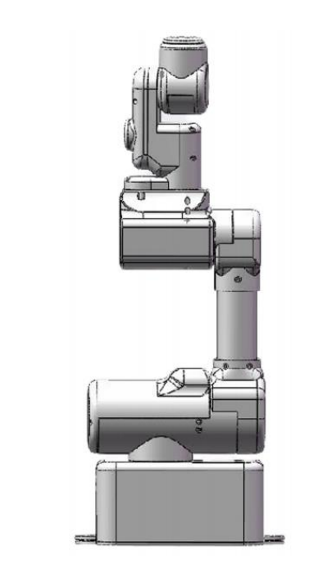 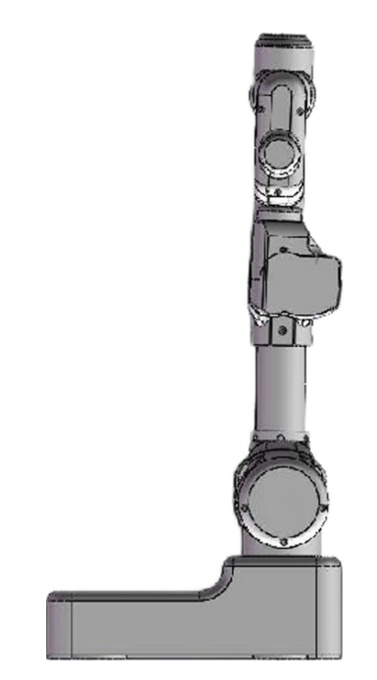

# 评分标准

|  |  |  |  |
| --- | --- | --- | --- |
| **竞赛内容** | **评分内容** | **比例** | **评分方式** |
| 机器人、视觉的基  本流程操作 | 基本流程操作安全、规范、无  误，能够使给定代码正确运行 | 20％ | 结果评分 |
| 机器人、视觉的模  块功能编写 | 能够按照任务书的要求，编写完  成实现指定功能 | 30％ | 结果评分 |
| 机器视觉系统搭建与功能实现 | 正确编写机器人、视觉的功能代码及相关通信模块，使二者能够协同工作，实现机器视觉系统的指定功能整体运行 | 40％ | 结果评分 |
| 职业素养与安全意识 | 现场操作安全保护符合安全操作规程、穿戴符合职业岗位要求；  爱惜赛场的设备和器材，保持赛  位的整洁。 | 10％ | 结果评分 |

注：实际竞赛过程中各指标所占比例可能有所调整，调整比例不超过 30%。

# （五）评分方法

对照评分表，由若干裁判员组成评分小组，根据选手完成工作情况，参照评分项，对选手工作任务完成情况进行集体评测， 给出每位被评选手的具体成绩。裁判长汇总评分结果，确定选手的实操竞赛成绩。评分表根据比赛试题制定。

参赛选手总成绩相同时，实操竞赛成绩高的选手名次在前。若实操竞赛成绩仍相同，按照分项得分高低决定排名，各分项优先顺序如下所示：

1. 机器视觉系统搭建与功能实现分
2. 机器人、视觉的模块功能编写分
3. 机器人、视觉的基本流程操作分
4. 职业素养与安全意识分四、竞赛流程

应用表格和流程图说明竞赛日程、比赛场次的安排及参赛选手的竞技过程。

（一）**竞赛操作流程图**



比赛结束前15分钟，裁判长提醒比赛即将结束

参赛队完成比赛结果提交后，在工作人员引导下离开赛场，

比赛结束



参赛选手持证件，通过检录进入赛场

一次抽签加密确定参赛编号

二次抽签加密

确定工位号

在现场工作人员引导下，选手进入赛位，检查并

确认设备、工具清单等，并签字确认

裁判长宣布比赛开始，参赛选手开始进行操

作，比赛开始计时

若竞赛过程中出现设备故障时，参赛选手应提请裁判及现场

技术支持到比赛赛位处确认原因，对于确因设备自身故障而

耽误的时间，由大赛裁判组将该参赛队的比赛时间根据计时进行增补，如非设备自身故障，则不予考虑

（二）**竞赛日程安排**

|  |  |  |  |
| --- | --- | --- | --- |
| 序号 | 日期 | 时间 | 内 容 |
| 1 | 待  定 | 12:00 前 | 裁判员、专家报到 |
| 2 | 14:00 前 | 参赛队报到 |
| 3 | 14:00-15:00 | 裁判员会，会后检查赛场 |
| 4 | 15:30-16:00 | 技术答疑及抽签会 |
| 5 | 16:00-16:30 | 参赛队熟悉竞赛场地 |
| 序号 | 日期 | 时间 | 内 容 |
| 6 | 待  定 | 7:00-7:30 | 早餐 |
| 7 | 7:30-8:00 | 第一场竞赛选手检录、抽签、入场 |
| 8 | 8:00-10:00 | 发放赛题，进入第一场比赛 |
| 9 | 10:00-11:30 | 第一场比赛结束，成绩评定，赛场恢复 |
| 10 | 11:30-12:00 | 第二场竞赛选手检录、抽签、入场 |
| 11 | 12:00-14:00 | 发放赛题，进入第二场比赛 |
| 12 | 14:00-15:00 | 第二场比赛结束，成绩评定 |
| 13 | 16:00-16:30 | 成绩发布会 |
| 14 | 16:30 | 参赛队返程 |

注：竞赛日程的时间安排可能会根据实际情况有所调整。

# 五、竞赛规则

**（一）熟悉场地规则**

1. 参赛队指导教师、参赛选手在规定时间规定观察区内可以熟悉赛场环境和设备准备情况。
2. 熟悉场地时严禁与现场工作人员进行交流，不发表没有根据以及有损大赛整体形象的言论。
3. 熟悉场地严格遵守大赛各种制度，严禁拥挤，喧哗，以免发生意外事故。

# （二）赛场要求

参赛选手在比赛开始前到达指定地点报到，接受工作人员对参赛选手身份证、经学校注册的学生证的核查。竞赛计时开始后，选手未到，视为自动放弃。

1. 赛位由抽签确定，不得擅自变更、调整。
2. 选手在竞赛过程中不得擅自离开赛场，如有特殊情况，须经裁判人员同意。选手休息、饮水、上卫生间等统一记在竞赛时间内，不安排专门用时。竞赛计时工具， 以赛场设置的时钟为准。
3. 比赛过程中，参赛选手应秉持安全意识，确保人身和设备安全，并接受现场裁判和技术人员的监督和警示。赛场提供竞赛组委会指定的专用设备，各参赛队可以根据竞赛需要选择使用现场提供的设备、工具，禁止携带工具、与比赛相关器件资料入场比赛。
4. 比赛过程中若有任务书字迹不清问题，可示意现场裁判，由现场裁判解决。若认为比赛设备或元器件有问题需更换或耗材需要补充，应在赛场记录表的相应栏目填写更换设备或元器件、耗材名称、规格与型号、更换原因、更换时间等并签比赛工位号确认后，由现场裁判和技术人员予以更换。更换后经现场裁判和技术人员检验并将结果记录在赛场记录表的相应栏目中并由选手签工位号确认。
5. 需要通电检查或调试设备时，应先报告现场裁判，通电前的安全检测合格，获得现场裁判允许并派人监护后，才能通电检查或调试。
6. 经现场裁判和技术人员检验，确因设备、元器件故障或损坏而更换设备或元器件者，从报告现场裁判到完成更换之间的用时，为比赛补时时间。
7. 选手应遵守赛场纪律，爱护赛场设备，节约器材，保持赛位整洁。有违反赛场纪律、扰乱赛场秩序、损坏赛场设备、浪费器材、污染赛场等行为，视情节轻重，经裁判长批准，适当处理。
8. 比赛过程中，严重违反赛场纪律影响他人比赛者，违反操作规程不听劝告者，

越界影响他人者，有意损坏赛场设备或设施者，经现场裁判报告裁判长，经同意后， 由裁判长宣布取消其比赛资格。

# （三）离场规则

1. 比赛结束前 15 分钟，裁判长提示一次比赛剩余时间。
2. 比赛结束信号给出，由裁判长宣布终止比赛。
3. 裁判长宣布终止比赛时，选手应停止竞赛任务的操作。竞赛任务书、图纸、赛场记录表等整齐摆放在工作台上，不能带出赛场。
4. 裁判长宣布终止比赛后，现场裁判组织、监督选手退出工位，站在工位边的过道上。裁判长宣布离场时，现场裁判指挥选手统一离开赛场。
5. 全部选手离场后，需要补时的选手重新进入工位，现场裁判宣布补时操作开始后，补时选手开始操作。现场裁判宣布补时时间到，选手应停止操作，离开赛场。
6. 选手离场后，到指定的休息场所用餐、等待评定比赛成绩。
7. 评分裁判叫到工位号的选手，进入赛场，配合评分裁判评定功能部分成绩。选手应按评分裁判指示，操作设备，实现相关功能。评分时间内选手不得再进行数据修改和设备调试。
8. 完成功能成绩评定的选手，应整理比赛工位及其周边的清洁，使之符合职业规范。

# 六、竞赛须知

**（一）参赛队须知**

1. 参赛队按赛事赛程安排凭相关证件参加比赛及相关活动。
2. 参赛队员应自觉遵守赛场纪律，服从裁判、听从指挥、文明竞赛；禁止将通讯工具、自编电子或文字资料带入赛场。
3. 参赛队不能使用自带软件及自编资料等不符合规定的资料、工具、文具用品、食品等进入赛场；统一使用赛场提供的计算机、竞赛设备、设备附件和工具等，技能大赛统一使用相同版本的软件及文字、表格处理等软件。

# （二）指导教师须知

1. 熟悉竞赛流程，妥善管理本队人员的日常生活及安全，与大赛办公室相关工作小组联系，做好本队人员的各项行程安排。
2. 贯彻执行大赛的各项规定，竞赛期间不得私自接触裁判。

# （三）参赛选手须知

1. 参赛选手应严格遵守赛场规章、操作规程和工艺准则，接受裁判员的监督和警示，文明竞赛。参赛选手在赛场内操作期间应规范操作，保证人身及设备安全，
2. 比赛期间不准携带任何通讯工具、移动存储器、照相器材等与竞赛无关的用品， 按照要求携带个人物品，否则取消该队参赛资格。
3. 尊重裁判和赛场工作人员，自觉遵守赛场纪律和秩序。
4. 参赛选手必须严格遵守操作规程和工艺准则，接受裁判员的监督和警示，保证人身及设备安全；
5. 入场后，参赛选手与赛场工作人员共同确认设备状况，选手必须确认材料、工具等，开赛信号发出前不能启动设备；
6. 在比赛期间，选手连续工作，食品、饮水等由赛场统一提供。选手休息、饮食或如厕时间均计算在比赛时间内。
7. 凡在比赛期间提前结束比赛的选手，不得在比赛过程中再次返回赛场。
8. 在比赛中如遇非人为因素造成的设备故障，经裁判确认后，可向裁判长申请补足排除故障的时间。
9. 参赛选手赛场外的管理由各参赛队领队和指导教师负责。
10. 参赛队欲提前结束比赛，应向现场裁判员举手示意，比赛终止时由裁判员记录，结束比赛后参赛队不能进行任何与比赛相关的操作；在裁判监督下完成成果提交等相关收尾工作后离场。
11. 各参赛队按照大赛要求和赛题要求提交递交竞赛成果，禁止在竞赛成果上做任何与竞赛无关的记号。
12. 在参赛期间，参赛选手应当注意保持工作环境及设备摆放符合企业生产“6S” 的原则。